
GUIA DE USO

SDC MG – Primeiros passos: acesso, interface e padrões das telas
Novembro de 2026

0.0.00.000-2026-STO

SUMÁRIO
1. Apresentação 2
1.1 Como ler este guia 2
1.2 Perfis de acesso 2
2. Acesso ao sistema 2
2.1 Passo a passo para entrar 2
2.2 Esqueci a minha senha 3
3. Conhecendo a interface 3
3.1 Menu lateral 4
3.2 Navegação entre telas 5
4. Padrões comuns das telas 5
4.1 Ícones de ação das listas 5
5. Glossário 5
5.1 Suporte 6

1. Apresentação
O SDC MG – Sistema Integrado de Defesa Civil de Minas Gerais reúne, em um único ambiente, os processos da Coordenadoria Estadual de Defesa Civil (CEDEC), das Regionais (REDEC) e das Coordenadorias Municipais (COMPDEC): registros de atendimento, decretações, ajuda humanitária, abastecimento de água, planos, estoque, treinamentos, monitoramento e administração de usuários.
Este guia apresenta o sistema módulo por módulo. Para cada módulo você encontra: para que ele serve, como chegar até ele, a explicação de cada parte da tela e o passo a passo das tarefas mais comuns.

1.1 Como ler este guia
As telas aparecem como figuras com marcações numeradas em vermelho. Cada número aponta, com uma seta, para um elemento da tela e corresponde ao item de mesmo número na legenda logo abaixo da figura.
- Os nomes de botões e campos aparecem em negrito, exatamente como estão escritos na tela.
- O caminho de menu é indicado com o sinal >, por exemplo: Módulos de Gestão > TDAP > Cronogramas.
- Campos marcados com asterisco vermelho (*) são obrigatórios.

1.2 Perfis de acesso
O que cada pessoa vê no sistema depende do seu cargo e das permissões atribuídas pela administração. Por isso, alguns módulos, botões ou ações mostrados neste guia podem não aparecer para você. Se precisar de um acesso que não tem, solicite ao administrador do sistema.
ATENÇÃO: As telas deste guia foram capturadas no ambiente de homologação, com dados de teste. Nomes, CPFs e contatos de pessoas foram desfocados nas figuras.

2. Acesso ao sistema
O acesso é feito pelo navegador (Google Chrome, Microsoft Edge ou Mozilla Firefox em versão atualizada), com o CPF e a senha pessoal.

2.1 Passo a passo para entrar
1 Abra o endereço do SDC MG no navegador.
2 No campo CPF, digite apenas os números do seu CPF.
3 No campo Senha, digite a sua senha. Use o ícone de olho para conferir o que foi digitado.
4 Clique em Acessar Sistema. Você será levado ao Painel Gerencial.
Se for o seu primeiro acesso, o sistema pode pedir que você troque a senha provisória antes de continuar.

2.2 Esqueci a minha senha
Clique em Esqueceu a senha?, informe os dados solicitados e siga as instruções enviadas para o e-mail cadastrado.
ATENÇÃO: A senha é pessoal e intransferível. Ao terminar, saia do sistema pelo menu do usuário (canto superior direito) > Sair, principalmente em computadores compartilhados.

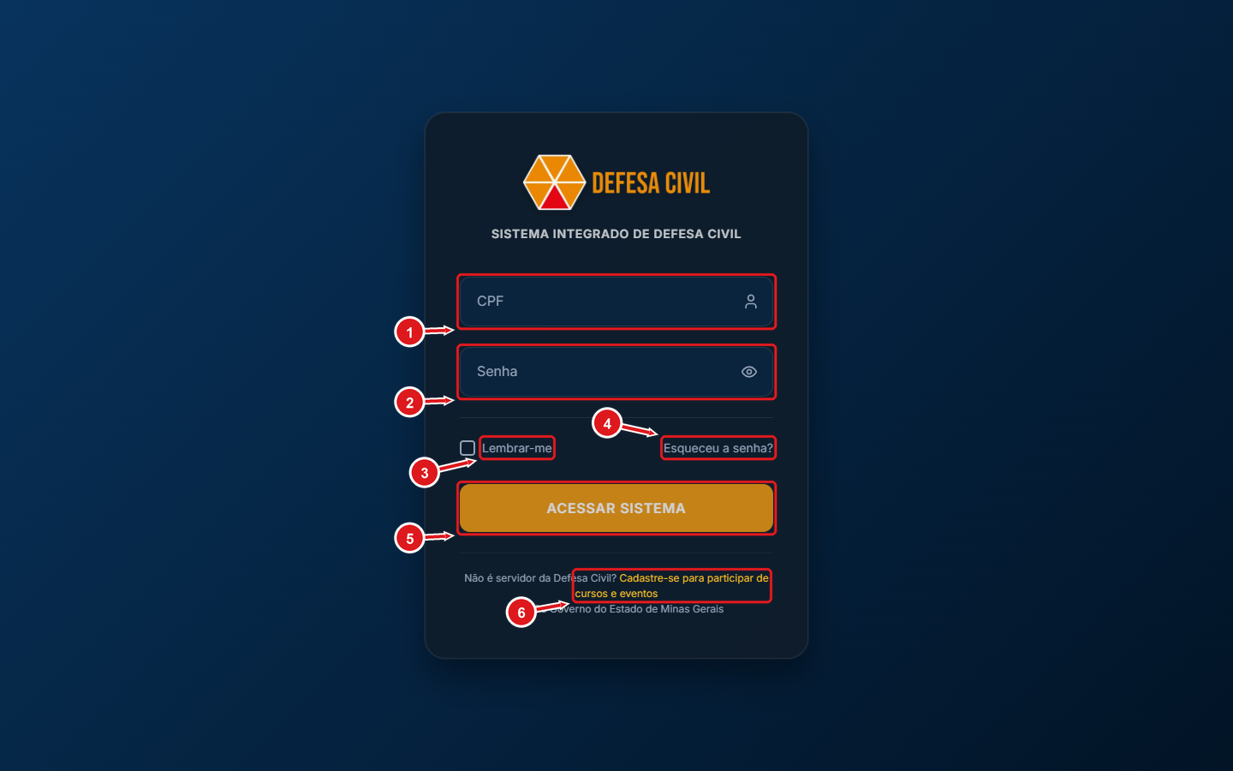
Figura 1 – Tela de acesso ao SDC MG
1 | Campo CPF: informe somente os números do seu CPF.
2 | Campo Senha: digite sua senha pessoal. O ícone de olho ao lado mostra ou oculta o que foi digitado.
3 | Lembrar-me: mantém a sessão aberta neste computador. Não use em máquinas compartilhadas.
4 | Esqueceu a senha?: inicia a recuperação de senha pelo e-mail cadastrado.
5 | Acessar Sistema: valida os dados e abre o Painel Gerencial.
6 | Cadastre-se: acesso para quem não é servidor e deseja participar de cursos e eventos.

3. Conhecendo a interface
Depois de entrar, você chega ao Painel Gerencial (menu Visão Geral). A estrutura desta tela – menu lateral à esquerda, barra superior e área de conteúdo – é a mesma em todo o sistema.
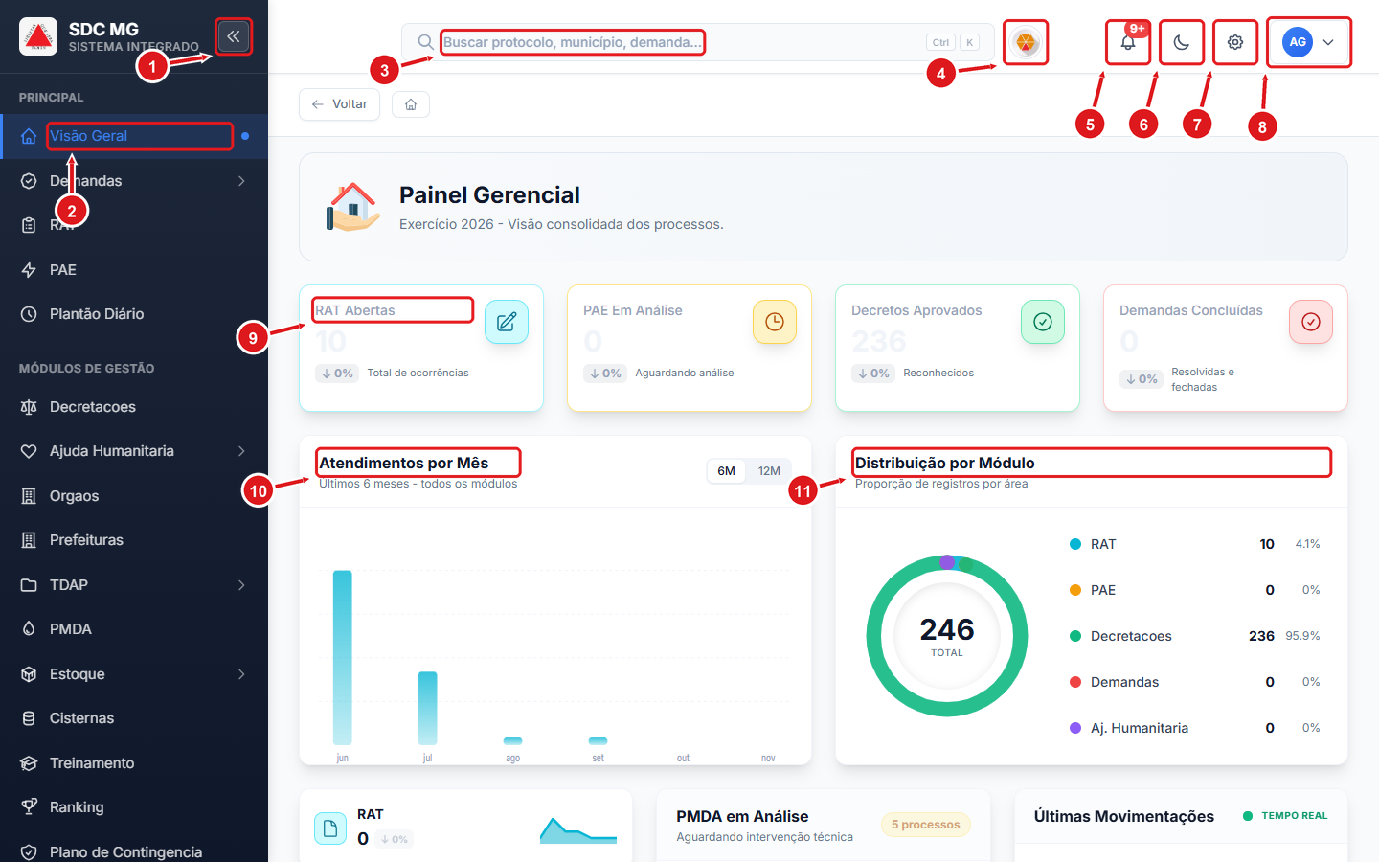
Figura 2 – Painel Gerencial e elementos comuns da interface
1 | Recolher/expandir o menu lateral para ganhar espaço na tela.
2 | Menu lateral: agrupa os módulos por seção (Principal, Módulos de Gestão, Administração). Só aparecem os módulos que o seu perfil pode acessar.
3 | Busca global: localiza protocolos, municípios e demandas de qualquer módulo (atalho Ctrl + K).
4 | Assistente de IA da Defesa Civil: tira dúvidas sobre o uso do sistema.
5 | Notificações: avisos de tramitação, prazos e pendências. O número indica as não lidas.
6 | Alterna entre tema claro e escuro.
7 | Configurações e preferências do usuário.
8 | Menu do usuário: perfil, troca de senha e Sair.
9 | Indicadores do exercício: cada cartão resume um módulo e leva à respectiva lista ao ser clicado.
10 | Gráfico de atendimentos dos últimos 6 ou 12 meses (botões 6M / 12M).
11 | Distribuição dos registros por módulo.

3.1 Menu lateral
O menu é dividido em seções:
- Principal: Visão Geral, Demandas, RAT, PAE e Plantão Diário.
- Módulos de Gestão: Decretações, Ajuda Humanitária, Órgãos, Prefeituras, Notas Técnicas, TDAP, PMDA, Estoque, Cisternas, Treinamento, Ranking, Plano de Contingência, Meteorologia, Camadas de Risco, Enviar Camada, Revisar Camadas e Sismos.
- Administração: Permissionamento, Inventário e Logs.
- Integrações: API Docs, a documentação da API para sistemas parceiros.
Os itens com uma seta (>) à direita – como Demandas, Ajuda Humanitária, TDAP, Estoque e Inventário – abrem um submenu próprio. Para voltar ao menu principal, clique na seta (<) ao lado do nome do módulo, no topo do submenu.

3.2 Navegação entre telas
Logo abaixo da barra superior ficam o botão Voltar e a trilha de navegação (Início > Módulo > Tela). Clique em qualquer parte da trilha para retornar a ela.
DICA: Use o atalho Ctrl + K para abrir a busca global de qualquer tela e encontrar rapidamente um protocolo, município ou demanda.

4. Padrões comuns das telas
Os módulos seguem o mesmo desenho. Entendendo estes padrões, você consegue usar qualquer tela do sistema.
- Cabeçalho do módulo: ícone, título e descrição, com os botões de ação à direita. O botão azul (Novo...) cria um registro; o verde (Exportar) gera planilha com os dados filtrados.
- Cartões indicadores: números-resumo do módulo. Em vários módulos, clicar em um cartão filtra a lista por aquele indicador.
- Filtros de Pesquisa: barra recolhida por padrão. Clique nela para abrir os campos, preencha e clique em Aplicar; Limpar remove os filtros.
- Grade / Tabela: alterna a lista entre cartões (Grade) e linhas (Tabela).
- Paginação: no rodapé da lista, use Anterior, Próxima ou o número da página.
- Campos obrigatórios: marcados com asterisco vermelho (*). O sistema não salva o formulário enquanto eles estiverem vazios.

4.1 Ícones de ação das listas
Olho | Visualizar o registro completo.
Impressora | Imprimir ou gerar o documento em PDF.
Lápis | Editar o registro.
Relógio | Ver o histórico de alterações e tramitações.
Clipe / anexo | Anexar arquivos ao registro.
Caixa | Arquivar o registro.
Lixeira | Excluir o registro (o sistema pede confirmação).
Três pontos | Mais opções.

5. Glossário
CEDEC | Coordenadoria Estadual de Defesa Civil de Minas Gerais.
REDEC | Regional de Defesa Civil.
COMPDEC | Coordenadoria Municipal de Proteção e Defesa Civil.
RAT | Registro de Atendimento Técnico.
PAE | Plano de Ação de Emergência.
TDAP | Transporte e Distribuição de Água Potável.

5.1 Suporte
Em caso de dúvidas, use o Assistente IA na barra superior ou o link Suporte no rodapé das telas. Para problemas de acesso, procure a equipe de TI da CINDEC.

